# 演示文稿

1. 编译生成可执行文件

同时生成client和server，输入：make

同时删除client和server，输入：make clean

可执行文件client和server生成在makefile同目录下的build里。

示例：

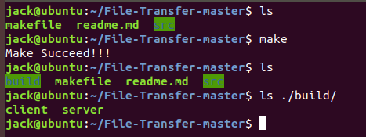

1. 服务器探测功能

输入： ./server 打开服务端

示例：

客户端：

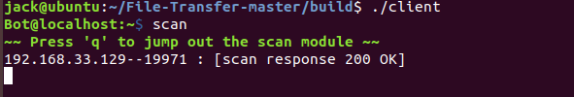

服务器：

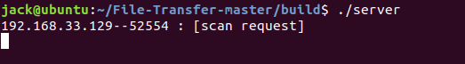

1. TCP 上传/下载功能
2. Download tcp <filename> 命令不分大小写，filename只可以是单文件名 <filename>
3. Upload tcp <filename> 命令不分大小写，filename可以为路径类型的文件名如 /<dir>/<filename>等
4. 文件校验：传输数据完成后，在客户端打印出hashcode以及传输的正确与否。

下载文件的示例：

客户端

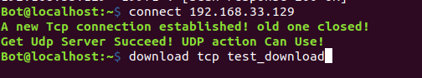

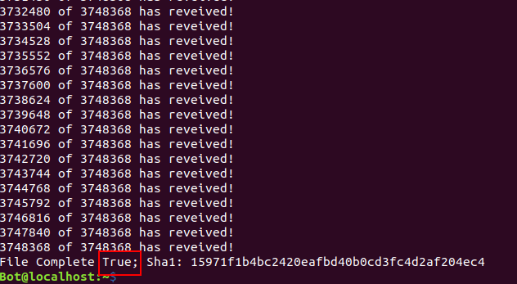

服务器



下载的文件

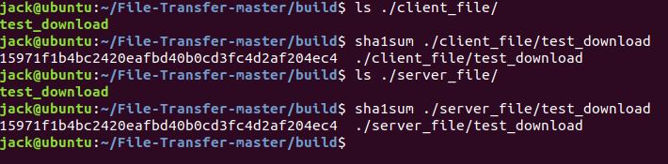

上传文件的示例：

客户端



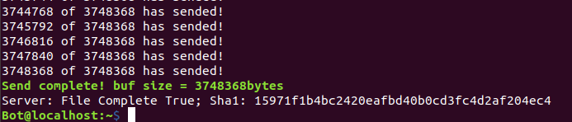

上传的文件

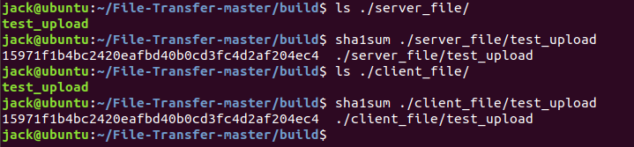

1. UDP下载/上传功能
2. download udp <filename> 命令不分大小写，filename只可以是单文件名 <filename>
3. upload udp <filename> 命令不分大小写，filename可以为路径类型的文件名如 /<dir>/<filename>等
4. 文件校验：传输数据完成后，在客户端打印出hashcode以及传输的正确与否

下载文件的示例：

客户端



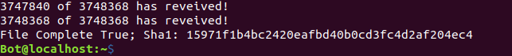

文件与之前的文件同名，覆盖之前的文件

上传文件的示例：

客户端



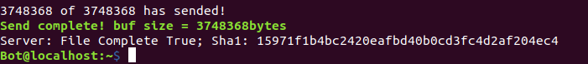

文件，与之前的文件同名，覆盖之前的文件

1. 断点续传

开始状态



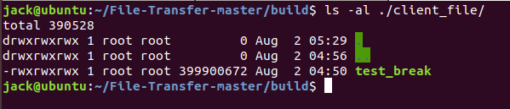



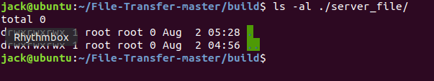

中断状态

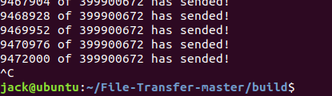

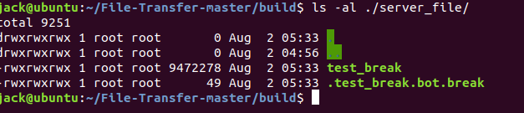

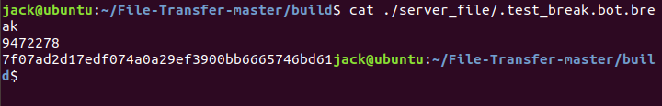

续传结束状态

